Звіт про виконання лабораторної роботи №2
Тема: Класи
Виконав: Дизинюрик Гліб Олександрович КБ-241

Мета роботи: Використовуючи теоретичні знання з об’єктно-орієнтованого програмування, реалізувати класи Line, Segment, Triangle та методи для роботи з ними.

Теоретичні відомості
Об’єктно-орієнтоване програмування (ООП) - це підхід до розробки програмного забезпечення, заснований на моделюванні об’єктів, які мають стан (поля), поведінку (методи) та індивідуальність.

Основні принципи ООП:
- Інкапсуляція - об’єднання даних та методів, що працюють з ними, з обмеженням доступу до внутрішніх деталей.
- Спадкування - створення нового класу на основі існуючого, успадкування його властивостей та методів.
- Поліморфізм - здатність об’єктів різних класів реагувати на однакові повідомлення (методи).

Хід роботи
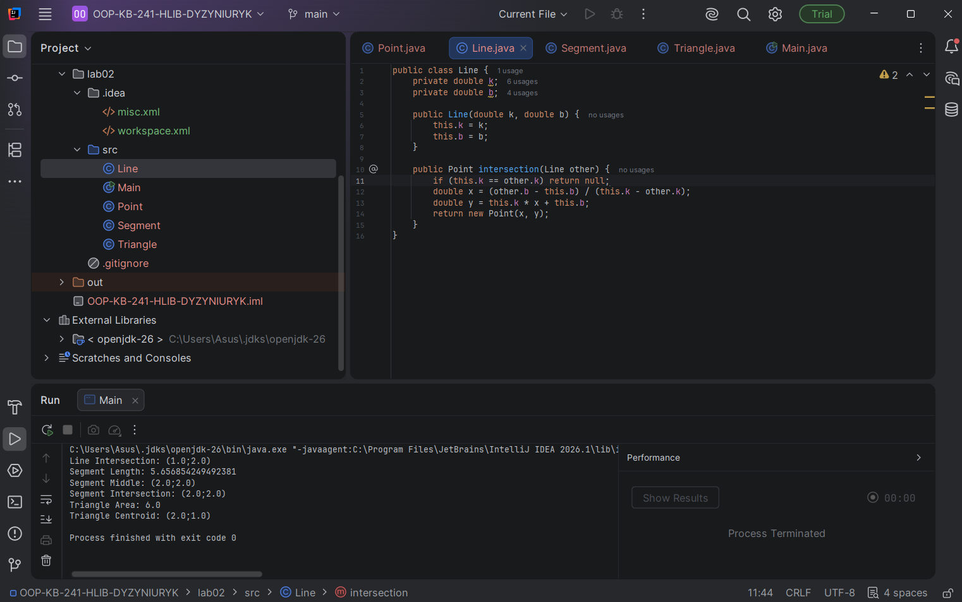
Рис. 1. Скриншот створеного допоміжного класу Line.
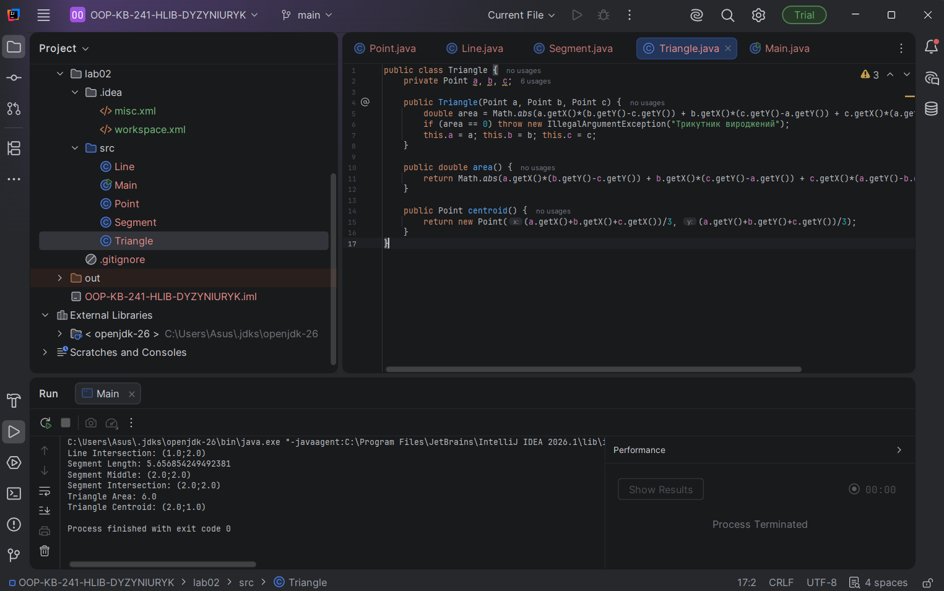
Рис. 2. Скриншот створеного класу Triangle.

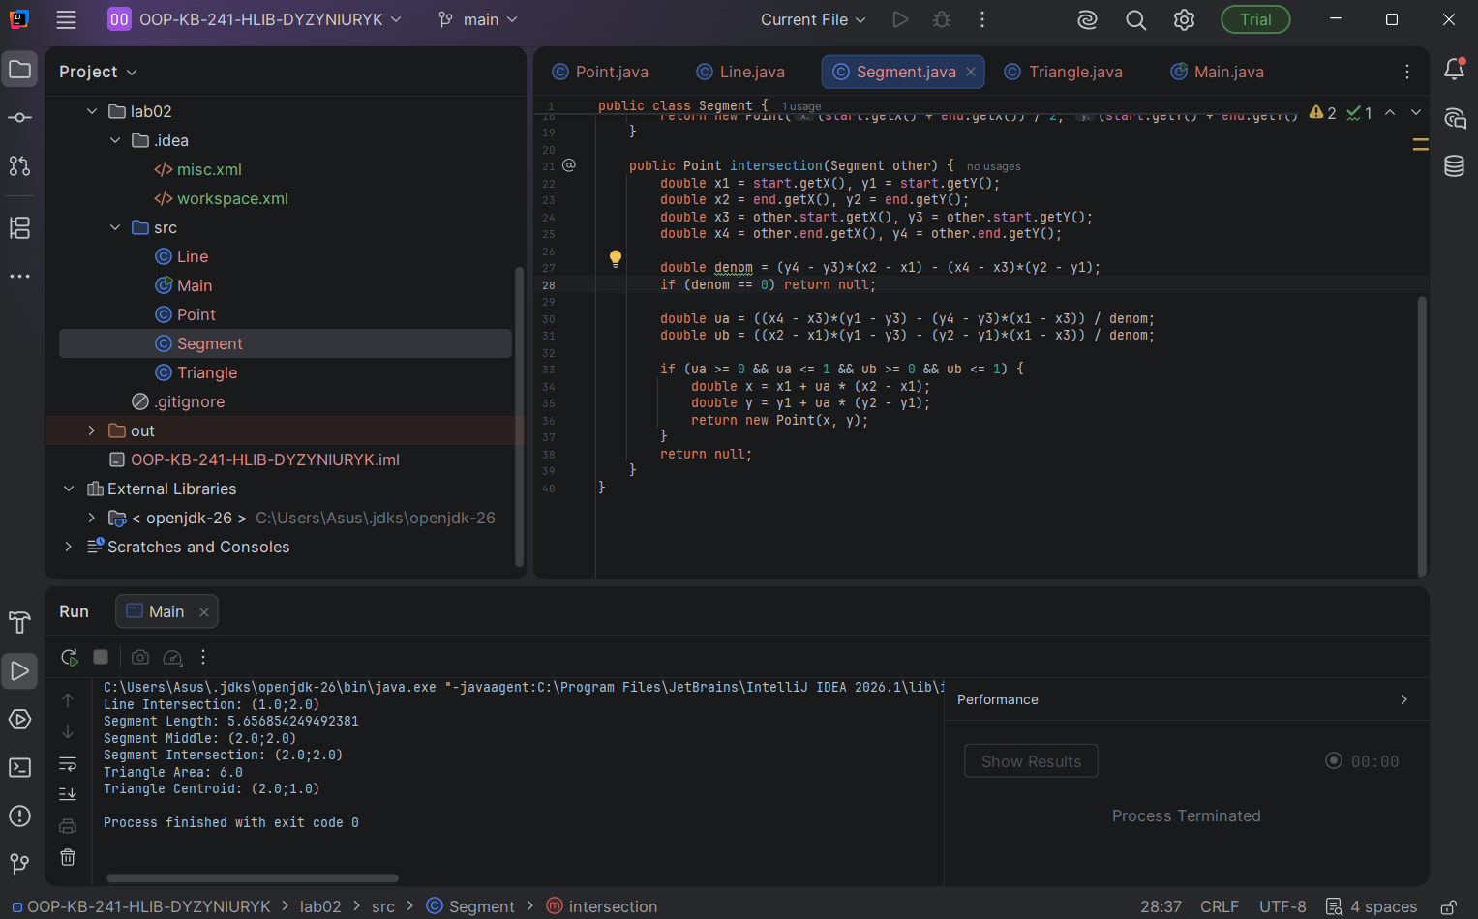
Рис. 3. Скриншот створеного класу Segment.

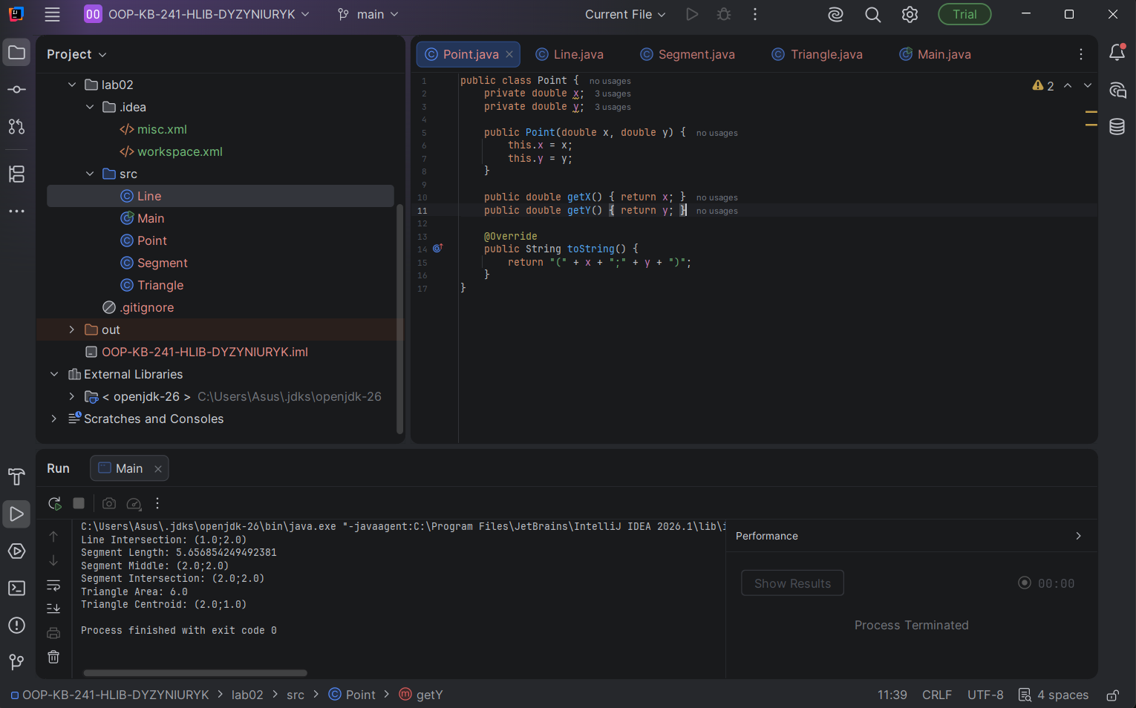
Рис. 4. Скриншот створеного класу Point.

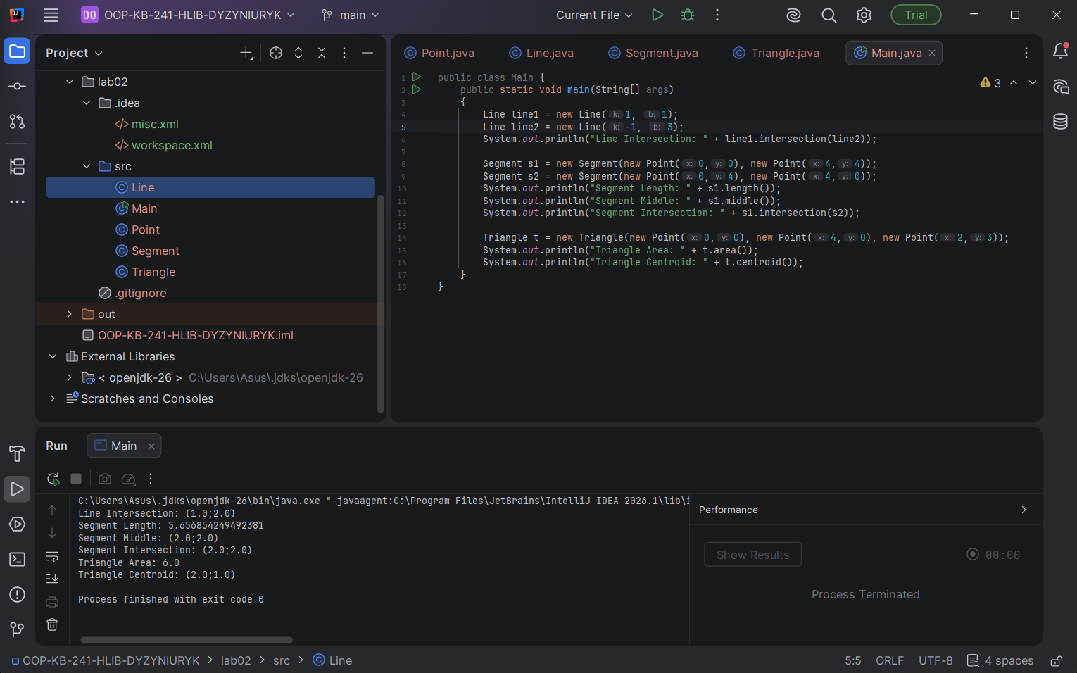
Рис. 5. Скриншот створеного класу Main та результату тестування.

Висновок:
Під час виконання лабораторної роботи були реалізовані класи Line, Segment та Triangle, а також допоміжний клас Point. Було створено методи для знаходження точок перетину прямих і відрізків, обчислення довжини та середніх точок відрізків, а також площі та центроїда трикутника. Тести показали правильність роботи методів, тому лабораторну роботу можна вважати виконаною успішно.

